http://gazeta-yaroslavsky.ru/?p=5833

В ТЦСО «Ярославский» прошла встреча с невропатологом
16:32, 9 Июль 2015
Метки:общество
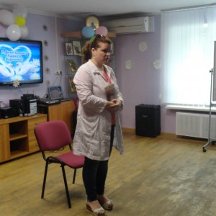
Три десятка человек посетили беседу «Сосудистые нарушения головного мозга. Нарушение памяти» в отделении дневного пребывания ТЦСО «Ярославский».
Врач-невролог Н.А. Локшина, представлявшая РООИ «Здоровье человека», рассказала собравшимся о правильном питании, первых признаках сосудистых нарушений, и эффективных методах профилактики.
Тема профилактики сосудистых нарушений весьма актуальна для людей пожилого возраста. В завершение встречи все желающие смогли пройти тестирование и получить по его результатам исчерпывающую врачебную рекомендацию.

